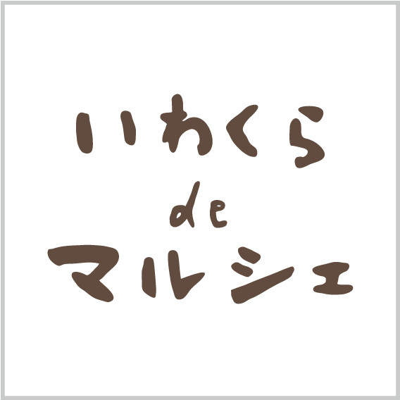

出店要綱

2019年7月16日版
会場：くすのきの家駐車場

主催：岩倉市・NPO法人いわくら観光振興会

いわくら de マルシェ

いわくらに集まろう♪出会おう！いわくら de マルシェ

岩倉市にみんなが集まれる楽しい空間を作りたい。
「いわくら de マルシェ」は、そんな想いで始まりました。

雑貨やアクセサリー、野菜や果物、ドリンク・フードなどのお店に囲まれ
みんながお菓子やおもちゃを持ち寄って開くパーティーのような1日。

そんな1日を、一緒に作りませんか？

愛知県岩倉市は名古屋駅から名鉄犬山線特急で約11分、急行で約15分と
交通の便がよく、田畑と住宅地が広がる、のどかでやさしいまちです。
ぜひ岩倉市にお越しください。お待ちしています。

NPO法人いわくら観光振興会

目次
開催概要・・・・・・・・・・・・・・・・・・1
出店への流れ・・・・・・・・・・・・・・・・2
出店イメージ・・・・・・・・・・・・・・・・3
出店申し込み詳細・・・・・・・・・・・・・・4
出店概要・・・・・・・・・・・・・・・・・・6
テントの設置の仕方・・・・・・・・・・・・・9
露店営業が可能な品目・・・・・・・・・・・10
火気取扱いについて・・・・・・・・・・・・14
露店等開設における遵守事項・・・・・・・・15
出店審査・・・・・・・・・・・・・・・・・16
各種申請について・・・・・・・・・・・・・17
商品の搬入、搬出について・・・・・・・・・18
注意事項・・・・・・・・・・・・・・・・・20
雨天時の対応について・・・・・・・・・・・21
保険について・・・・・・・・・・・・・・・22

- 名 称：いわくら de マルシェ
- 開 催 日：10月13日 （日） ※雨天決行・荒天中止・延期なし
- 時 間：10：00～15：00
- 主 催：岩倉市・NPO法人いわくら観光振興会
- 後 援：名古屋鉄道株式会社・岩倉市商工会
- 会 場：地域交流センター くすのきの家駐車場
- 住 所：愛知県岩倉市中本町西出口１５−１
- 募 集 数：30店舗程度
- 入 場 料：なし
- 駐 車 場：なし（公共交通機関をご利用ください）
- 駐 輪 場：くすのきの家駐輪場・神明ふれあい広場駐輪場
- アクセス：名鉄犬山線岩倉駅東出口から徒歩約5分

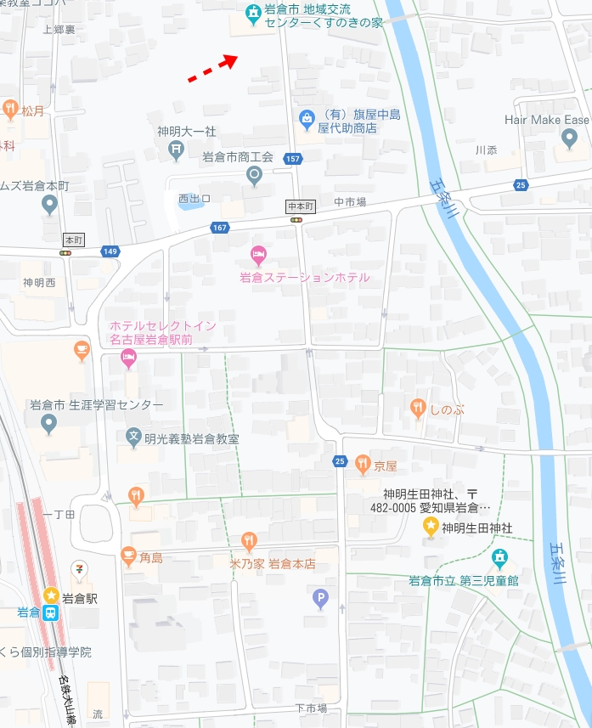

【いわくら de マルシェ 出店希望】
・いわくら観光振興会ホームページから出店申込用紙をダウンロードして
ください。

【出店申し込み】
- 出店申込用紙に必要事項を記入の上、各必要書類を
メールまたは郵送（メールアドレスを記載して）にて提出してください。
  - mail@iwakura-kanko.comの受信設定を必ず行ってください
- 申し込み期限は8月9日（金）必着です。
【提出物】
- 出店申込用紙
- 出店予定の商品写真
- 出店販売風景の写真（P.3の出店イメージを参考にしてください）
- 出店者の運転免許証のコピー
- 営業許可証等のコピー（飲食物の出店の方のみ）
※ 前回までの「いわくらdeマルシェ」に出店され、今回も同内容での出店を希望される物販出店者様は、②と③を提出する必要はありません。

【提出先】
- Eメール mail@iwakura-kanko.com
- 郵送先 〒482-8686 愛知県岩倉市栄町1-66 岩倉市役所1F
特定非営利活動法人いわくら観光振興会

【出店審査】
・主催者による出店審査結果を8月19日(月)にメールでご連絡いたします。
・審査内容につきましては、16ページの「出店審査」の項目をご覧ください。
・具体的な審査要件についてはお答えできません。

【出店許可証の送付】
・出店可能の場合、メールまたは郵送にて出店許可証を送ります。
・出店当日の入場証にもなりますので、メールで出店許可証を受け取った方は
必ず印刷して当日お持ちください。

「 いわくら de マルシェ 」では、お客様と出店者様のお互いが楽しめ、満足いただけるような「笑顔」があふれるイベントを目指しています。
よって、主催者では以下に記載されているイラスト・写真のようなディスプレイで出店いただける申込者様を優先しています。

【イベントイメージに適した例】 | 【イベントイメージに適さない例】
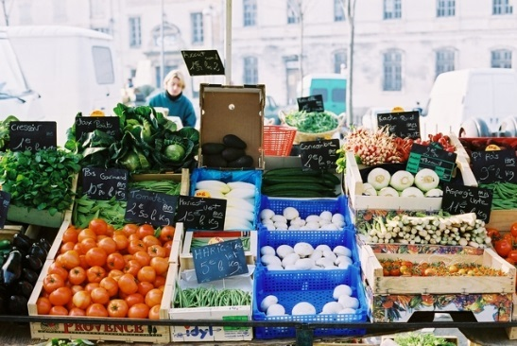 | 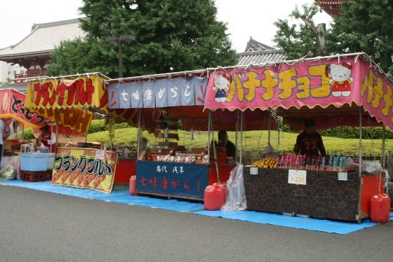
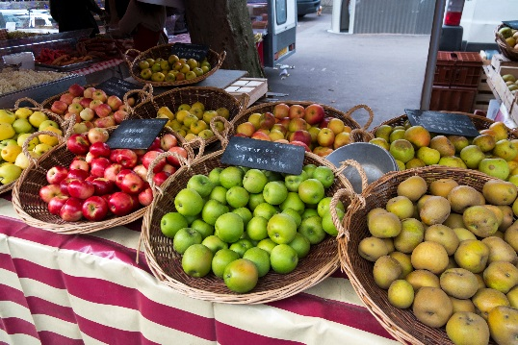 | 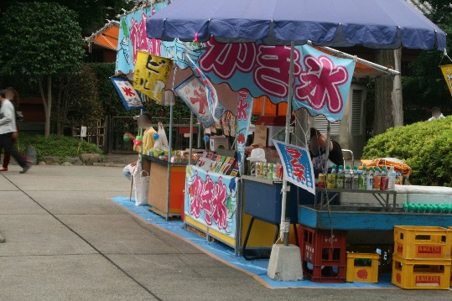
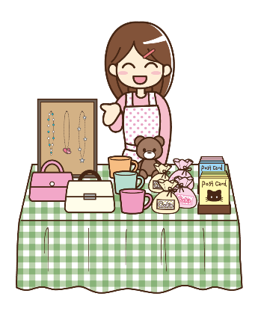 | 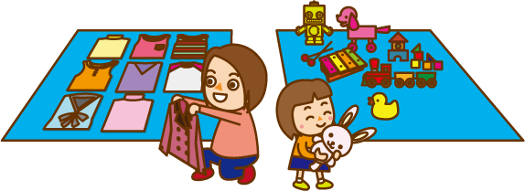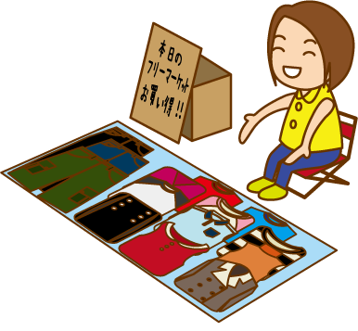

提出書類について

【必要提出書類】
- 出店申込用紙
「いわくら de マルシェ」への出店申込を行うための用紙です。
- 出品予定の商品写真
事前に商品を主催者が確認するために使用します。
- 出店販売風景の写真
出店販売風景が本イベントイメージに適しているか確認のために使用します。（イメージに合わない場合は出店をお断りさせて頂きます）
飲食出店者の方は、愛知県内保健所の衛生基準に満たしているかの判断も致しますので、水道・火気設備など複数枚添付してください。
- 出店者の免許証のコピー
出店者の身分証明書として使用します。
その他の使用目的では使用せず、主催者で個人情報保護法に基づき管理いたします。
- 営業許可証等のコピー（飲食出店者の方のみ）
すべての飲食出店で営業許可証のコピーが必要となります。

【アルコール類の販売をされる方へ（瓶や缶の栓を抜かずに販売される場合）
税務署への「期限付き酒類小売業免許届出書」が必要となります。
※上記の届出は、酒類製造者または、酒類販売業者であることが条件となり、事務局での申請が出来ません。
※未成年者、車両の運転をしないかをご確認のうえ、試飲、販売を行ってください。
※何度も試飲を重ね、酩酊状態になる来場者がでないよう、節度を持って接客につとめてください。

【パンや焼き菓子、その他、ご自身で加工品を扱っていらっしゃる方へ】
菓子製造許可証や、製造許可証が必須となります。お持ちでない方は出店できません。
当日、証明書のコピーをお持ちください。お持ち頂けない方は出店を取りやめて頂きます。
その際には返金はございませんので、ご了承ください。

【移動販売車の方へ】
「営業許可証」が必須となります。お持ちでない方は出店できません。
当日は、証明書(営業許可証、車検証、車両図面、食品衛生責任者)すべてのコピーをお持ちください。お持ち頂けない方は出店を取りやめて頂きます。
その際には返金はございませんので、ご了承ください。

【アレルギー原因物質を含む食品の表示について】
容器包装された加工食品、食品添加物で、アレルギー物質を含む物については、アレルギー物質の表示を義務化、または推奨となっておりますのでご注意ください。
- 省令で表示義務化(5品目)
卵、乳、小麦、そば、落花生
- 表示を推奨(20品目)
あわび、いか、いくら、えび、かに、さけ、さば、オレンジ、キウイフルーツ、バナナ、もも、りんご、牛肉、豚肉、鶏肉、くるみ、大豆、まつたけ、やまいも、ゼラチン

【食品表示について】
容器包装された食品は原則として、表示が必要となります。
表示の相談については、製造所、加工所を管轄する保健所にご相談ください。
食品表示がないものについては、「いわくら de マルシェ」では販売できません。
- 食品の表示例について以下を参考にしてください。製品名、原材料、内容量、保存方法、賞味期限、製造者、販売者、栄養成分表示等の表記についてご確認をお願いします。

名称 | 漬物(醤油漬)
原材料 | キュウリ・醤油・塩・保存料(ゾルビン酸)・着色料(黄色4・青1)・調味料(アミノ酸)
内容量 | 250g
保存方法 | 要冷蔵
賞味期限 | 令和元年〇月〇日
製造者 | 〇〇食品株式会社 〇県〇市〇町〇番地
販売者 | 〇〇株式会社 〇県〇市〇町〇番地
栄養成分表示 | （１個（○ｇ）当たり）熱量○kca…

【出店料】
出店内容や出店者により、出店料が異なりますので、ご注意ください。（税込）
- 物販出店料・・・・2,000円
野菜・果物（有機、無農薬、減農薬）、植物、花、ハーブ、苗
ジュース・お菓子・ジャム・調味料など持ち帰る事を前提とした品物
インポート雑貨、クラフト雑貨、衣類、鞄、靴、小道具
ワークショップ等の体験ブース、石鹸や洗剤・化粧品などの日用品等
その他の販売物はお問い合わせください
  - 加工食品に関しては、その場で飲食をして容器などのゴミが出る品物の販売を主とする場合、フード出店とみなします。
  - 個人・個人事業主を対象としているため事業所規模によってはPR出店とみなします。

- フード出店料・・・・4,000円
露店営業、キッチンカー販売、弁当、酒精飲料、清涼飲料水
  - 個人・個人事業主を対象としているため事業所規模によってはPR出店とみなします。

- 法人、商店など事業所PR出店料・・・・10,000円
事業所規模の大きい商店等の物販出店・フード出店
商品・サービスの無料・有料提供を実施する法人

【販売可能な商品の確認】
- 野菜、果物をはじめとする農産物は国産を原則とします。
- 水産物については、出店者は名称や原産地の表示を明らかにし、解凍・養殖の区別、常温販売・冷蔵販売・冷凍販売の区分を自らの責任で遵守し販売してください。
- 雑貨・日用品は安全環境に配慮していることが明らかな国産品とし、輸入品の場合はフェアトレード、安全環境に配慮していることを証明できるもの、或いは第三者証明のあるものとします。
- 一般流通している市販品の販売を主とすることは原則禁止です。
※加工品の販売を主とし、その他での市販品の販売はOKです。
（例：自家製造のパンの販売を主とし、付随して市販品の飲料水の販売など）
- 届け出の必要な販売物は必要書類の提出が無い場合は販売できません。
- 販売される商品の内訳につきましては、申込書にて申請していただき、事務局にて出店品目の確認をさせていただきます。
- 申請や販売状態などに虚偽があると認められる場合、是正勧告・販売停止等をする場合があります。

【加工品の販売について】
- 加工品は国産農水産物を主原料としたものとします。
- 加工品には製造販売業の許可書が必要なものがあります。
- 管轄保健所で営業許可を受けた施設で調理、包装して製品にし、ラベルに食品表示（製品名、原材料、内容量、保存方法、賞味期限、製造者、販売者、栄養成分表示等） を記載した商品を販売してください。
- 食品の販売については、申込者各自の責任の中で行っていただきます。
- 営業許可は各自で江南保健所にて事前に取得頂きます。
- 給排水設備・冷蔵設備等、施工・電力の必要な場合は、全て各自負担となります。

【販売ブースについて】
- ブースサイズは 2.5m x 2.5m です。
- テント、テーブル、イス、什器などは各自でご用意してください。
- 電気はありませんので各自でご用意ください。
- テント固定用の重りは各自で1テントに付き4箇所以上ご用意ください。足1本10ｋｇ程度（全部で40ｋｇ程度）が目安です）※９ページ参照
- 水道設備はくすのきの家、または神明ふれあい広場をご使用ください。

【搬入について】
・当日は、主催者が決めた搬入時間割りに従って来場ください。指定時間以外の搬入の場合、ブース位置の変更や出店を中止していただくことがあります。また、他の出店者のご迷惑になる場合がありますので、時間厳守でお願いいたします。

【飲酒について】
- 飲酒をしながらの接客は禁止とさせて頂きます。

【喫煙について】
- 会場内では喫煙禁止です。

【トイレについて】
- くすのきの家のトイレをご利用ください。

【清掃・ゴミ処理について】
- ブース内の清掃は各出店者の責任において行なっていただきます。
- ブース内および周辺のゴミ等は各自でお持ち帰りください。
- 販売物をお客様が購入したあとに出たゴミも各店舗ごとに回収をお願いします。

【販売品責任について】
- 出店者の販売した商品に対する一切の責任は、出店者に帰属いたします。出品物の保護については出店者自身が責任をもってご対応ください。
- 出店者は上記に同意し、かつ食中毒等の予防に万全の注意をお願いします。

【警備および出店物の保護】
- 主催者は会場内で発生した出店物に関する事故に対して一切の責任を負いません。出店に係る保険などは必要に応じて各自で加入してください。

【販売価格について】
- 適正価格での販売をお願い致します。市場価格より著しく安価な価格設定はご遠慮ください。

【駐車場について】
- 出店者用の駐車場は1台分のみご用意しております。2台目以降は民間の有料駐車場をご利用ください。
- 指定の場所に駐車をお願いします。
- 駐車の際は、出店許可証を車内から見える位置に置いて駐車してください。

テントが風で飛んで来場者や出店物等に当たったりしないように、しっかりとテントの足それぞれに紐などで重りを固定してください。

テントの足一つに付き10kg程度（全部で40ｋｇ程度）を目安に重りをご用意ください。

■10ｋｇの目安
ストーブの給油等に  使用するポリタンク | 標準18リットル入りに水を2/3（約12リットル）程度いれたもの
コンクリートブロック | 10センチ幅の製品  あらかじめ穴が開いていますので、取り付けしやすくなっています。

■NG例
鉄製おもり | 3kgや5kgのものが多く、強い風で簡単にテントが浮き上がります。
レンガ | 種類によって異なりますが、１つにつき通常２㎏  程度しかないため、数個では重さが足りません。
ペットボトルに  水をいれたもの | 2Lのペットボトルに水を満タンに入れた場合、その重さは、２ｋｇです。10ｋｇの重さには足りません。  もし、ペットボトルで対応される場合は、テントの足１本につき５本程度のボトルを用意し、足とボトルをしっかりとつないでください。  ※６本入りなど段ボールに入ったまま括りつけるのは、紐が外れる可能性がありますので、お勧めいたしません。
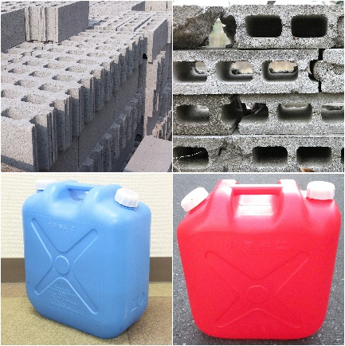
←写真上段がコンクリートブロックです。様々な種類がありますが、スタンダードタイプは長さ390×高さ190×厚さ100（mm)ほどとなり、種類によって重さが変わります。写真下段のポリタンクは、スーパーやホームセンター等で販売されている、主に灯油などに使われる18リットル入りのものです。保存水用10リットル入りなど特殊な用途の商品もあります。

愛知県内で露店により行う営業で調理、販売及び製造できる品目
※最新情報は、江南保健所（0587-56-2157）にて各自でご確認ください。
- 飲食店営業
取扱品目 | 品目の説明 | 含まれる品目
甘酒 | 米飯と米麹を発酵させた甘い飲料、又は酒粕を溶かし甘味をつけたもの
アメリカンドック | 串に刺したソーセージに衣をつけて油で揚げたもの
イートポテト | 冷凍食品(じゃがいもを串に刺して衣をつけたもの)を油で揚げたもの
いか焼き | いかに醤油やタレなどをつけて焼いたもの
潮汁、貝汁、豚汁、味噌汁 | 野菜、食肉、魚介類などを味噌、醤油などで調味又は煮込んで汁物にしたもの
うどん、そば、中華そば | つゆと茹でた麺をあわせたもの(冷やしは除く)  具材は薬味程度とする。カレー、あんかけは不可。  - 少量のつゆと薬味程度の具材のもの。(冷やしは除く) | まぜそば(油そば)①、きしめん、きつね、たぬき、伊勢うどん
お好み焼き、チヂミ、広島焼き、リング焼 | 生地に野菜、卵、肉、イカなどの材料を加え、鉄板で焼き、ソース、マヨネーズ、青のりなどをかけたもの(お好み焼きは箸に巻いたものを含む) | ねぎ焼き
おでん、関東煮 | 魚肉練り製品、こんにゃく、大根、卵などを煮汁で煮込んだもの
おやき | 成型された冷凍又は冷蔵のおやきを焼いたり、蒸したりしたもの
からあげ | 一口大の肉や魚介類、魚肉練り製品を調味して、油で揚げたもの(揚げた後にたれを絡めるのは不可) | チキンナゲット、手羽先
ぎょうざ、しゅうまい、春巻き | 成型された冷凍又は冷蔵のぎょうざ、しゅうまい、春巻きを焼く、蒸す、茹でる、あるいは油で揚げたもの
串かつ | 串に刺した肉、魚介類、野菜などにパン粉の衣をつけて油で揚げたもの
串焼き、焼鳥 | 鶏肉、豚肉、牛肉などを一口大に切り、串に刺して焼いたもの(つくね、食肉製品、野菜、魚肉練り製品を含む)
五平餅 | 潰したご飯を板や串に付け焼いたものに、タレを塗り、あぶり焼いたもの
コロッケ | 成型された冷凍又は冷蔵のコロッケを油で揚げたもの
さつまスティック | 細切りしたさつまいもを油で揚げ、砂糖などをふりかけたもの | 大学いも
酒精飲料 | 紙コップなどに酒類を入れ提供するもの(ビールサーバーなどによる提供を含む)  酒類製造業で樽詰めされた樽酒(柄杓で注ぐもの)
スノーボール | スノーボール方式の密閉式の構造を有する削氷機械を用い、氷をかき削ったものにシロップをかけたもの
清涼飲料 | 清涼飲料水製造業又は飲食店営業等に施設において製造された清涼飲料水を使用し、コップに注ぎ提供するもの | 一人分ずつ個包装されたコーヒー豆を使用するコーヒーマシン(コーヒーのみ)、ストレート型ジュースディスペンサー
ぜんざい、しるこ | あんを溶かした中に餅や白玉団子などを入れ温かい状態で提供するもの
雑煮(ぞうに) | 餅及び具を汁で煮たもの
たこ焼き | 生地をたこ焼き専用の鉄板に流し入れ、その上に、タコ、キャベツ、紅しょうがなどを入れ、球状に焼き、ソース、マヨネーズ、青のりなどをかけたもの(揚げたこ焼きを含む) | 明石焼き
チーズボール | 冷凍食品(ボール状のチーズに衣をつけたもの)を油で揚げたもの
でんがく | 串に刺した豆腐などに木の芽などで香りをつけた味噌を塗り焼いたもの
どて煮 | 一口大に切った内臓肉、スジ肉を味噌、砂糖などで煮込んだもの
煮するめ | 戻したスルメ又はイカを煮汁で柔らかく煮たもの
フライドポテト | 冷凍食品(じゃがいもを細切りしたものなど)を油で揚げたもの
フレンチドック(フランクフルト) | ソーセージ(食肉製品に限る)を油で炒めたもの
ポテト | じゃがいもを蒸すなどしてバター又はマーガリンを付けたもの
ホルモン焼 | 小腸、大腸などの内臓肉を焼いたもの
焼貝、焼魚 | アユやマスの塩焼、うなぎの蒲焼、大アサリ焼き、サザエのつぼ焼きなど魚介類を焼いたもの | ウニ焼き
焼そば | 中華麺とキャベツ、肉、イカなどの具を炒めて、ソースなどで調味したもの(味変わり(ケチャップ味など)を含む) | オムそば、焼きうどん
焼肉、野菜炒め | 一口大の牛・豚などの肉、食肉製品及び野菜を主体に、焼網や鉄板などで焼いたりするもの(中心部まで十分加熱すること) | タンドリーチキン、豚キムチ、チキンねぎポン
焼餅 | 餅を焼き、醤油などで調味したもの | いももち、ぽたぽた焼き
野菜の素揚げ | カットした野菜を油で揚げ、塩などをふりかけたもの | トルネードポテト、野菜チップス

- 菓子製造業
取扱品目 | 品目の説明 | 含まれる品目
飴細工 | 砂糖を熱し、飴状になったものを用いて造形物にしたもの | 水飴
あんまき | 薄く細長い生地であん類を巻いたもの
大判焼 | 生地を焼き型に流し込んで、あん類、カスタードクリームなど(既製品、総菜は不可)をのせ、その上にさらに生地をのせて、高さの低い円筒形にしたもの
果実飴 | 割り箸を刺したリンゴ、イチゴなどに砂糖水を加熱した飴を回しつけ、固めたもの
果実チョコ | 割り箸を刺したバナナなどに溶かしたチョコレートをコーティングし、固めたもの | 野菜チョコ(ベジチョコ)
カステラ焼 | 生地を小さな焼き型に流し込んで焼いたもの
カルメラ焼き | ザラメに少量の水を加え加熱して溶かし、重曹を加えてかき混ぜ、炭酸ガスで発泡したところで冷やし、軽石状に固めたもの
クレープ | 生地を薄く焼いた皮にチョコレート、あん類、ジャム類(総菜は不可)を挟んだもの
穀物膨張菓子(砂糖などで調味したもの) | 米などの穀物に圧力をかけ、一気に開放することによって膨らませたもの | キャラメルポップコーン
しんこ細工 | 米の粉を蒸して餅状にしたものに細工を加えたもの
せんべい焼 | 生地を鉄製の型で薄く焼いたもの | いかせんべい  たこせんべい
たい焼 | 生地を鯛などをかたどった焼き型に流し入れ、中にあん類、カスタードクリームなど(既製品、総菜は不可)を入れたもの | クロワッサンたい焼、パイ生地たい焼、バナナ焼(バナナ型のたい焼)
たません | 鉄板などで卵を焼き、せんべいではさんだもの
チュロス、ドーナツ | 生地を油で揚げたもの
べっこう飴 | 砂糖を加熱し溶かした後、金型などに流し込んで冷やしたもの
みたらしだんご | 串に刺した団子を焼き、砂糖醤油のタレをかけたもの
ワッフル | 生地をワッフルの型に流し込んで焼き、チョコレート、あん類、ジャム類をかけたもの
わらび餅 | デンプンを水で練り、砂糖を加え指先大にしたものを茹でてから、冷やしたものにきな粉などをかけたもの
※H29.4.1現在
最新情報につきましては、江南保健所にご確認ください。
《問合せ先》
江南保健所
TEL. 0587-56-2157

■ガソリン等の貯蔵・取扱いに係る留意事項
- ガソリンの火災危険性に関するスタッフへの周知
出店者が火気を使用する屋台等において、ガソリン等の危険物の貯蔵・取扱いを行う場合は、ガソリンの引火点が約－４０℃と低く、可燃性蒸気が床面に沿って広範囲に拡大する特性を有することから、タンクや金属製容器等の開口部が開いていたりガソリンが漏えいすると、当該場所から離れた位置にある火気、高温部、静電気等により容易に火災に至る危険性があることについて、自身の出店に係るスタッフや関係者に対して改めて周知すること。

- 金属製容器の保管時の注意事項
ガソリンは電気の不良導体（静電気が蓄積しやすい液体）なので、消防法令に適合した金属製容器等で貯蔵・取扱いを実施すること。
その場合においても火気や高温部から離れた、直射日光の当たらない通気性の良い床面で保管すること。

- ガソリンを注油する際の注意事項
ガソリンの漏れや溢れが起きると容易に火災に至る危険性があることから、漏れや溢れが生じないように細心の注意を払うとともに、開口前の圧力調整弁の操作等、容器の取扱説明書等に従って適正に取り扱うこと。発電機の稼働中には断じて注油しないこと。

■火気器具を使用する屋台等に係る留意事項
屋台等でガスコンロ等の器具を使用する場合は、消火器を設置するとともに、ガス漏れを防ぐため、ゴムホース等は器具との接続部分をホースバンド等で締め付けるとともに、適正な長さで取り付け、ひび割れ等の劣化がないか点検すること。
また、プロパンガスボンベを使用する場合は直射日光の当らない通気性良所に設置し、転倒しないよう鎖等で固定すること。

露店等を開設する際には、次の事項を遵守してください

- 開設場所は、消防水利(消火栓、防火水槽等)の位置から5ｍ以内の場所には設置しないこと。

- 消防車の侵入路付近や、周囲の建物からの避難に支障を及ぼす場所には設置しないこと。

- 火気等を使う露店等には、消火器を設置し、その他の露店等には、水バケツ等の消火準備を整え、取扱方法等を徹底すること。

- 火災等の発生に備え、消火、通報、避難誘導等の担当者を決めておくこと。

- ＬＰガス、カセットコンロ、暖房器具などの火気器具を使用する場合は、正しい取扱方法及び防火安全上の管理を徹底すること。

- 可搬式発電機は、原則使用しないこと。やむを得ず、可搬式発電機や危険物容器を使用する場合は、消火器を設置し、正しい取扱方法及び防火安全上の管理を徹底すること。
（発電機は途中で給油することのないようにすること。）

- 実施日時及び内容等届出事項を変更したときは、消防署に連絡すること。

《問合せ先》
岩倉市消防本部総務課総務グループ
ＴＥＬ 0587-37-5333

主催者は、以下の選定項目により出店申し込みを行なった者の中から、出店者として適切であると認めた者に対して出店を許可いたします。

- 申込用紙・写真を元に出店内容や展示方法などが本イベントイメージに適していること（3ページの出店イメージを参考にしてください）

- 質の高いものづくりを志していること

- バザー・中古品の販売でないこと（一部、アンティーク品は除く）

- 食品衛生に努めていること

- 出店要綱に全て同意いただけること（応募された場合、同意いただいたものとみなします）

- その他、主催者が出店を認めたもの

【雑貨・日用品を販売する場合】
申請、届け出は不要となります。

【試飲・試食をする場合】
スーパーの食品売り場で見かけるようなタイプの試飲・試食については、特に許可申請の必要ありません。詳しくは江南保健所までご確認ください。

【野菜や果物を販売する場合】
保健所への申請は不要となります。

【火を利用する場合】
火を利用する場合には岩倉市消防署への申請が必要になります。
申請は事務局にて行いますので、必ずお申込みフォームに記入をお願いします。
申し込み時に記載をした方のみ、当日、火の利用が可能となります。それ以外の方は一切使用を禁止致します。また出店場所は事務局で決定させて頂きます。

搬入時間 | 8：30 ～ 9：15
出店準備 | 9：15～ 10：00
イベント開催 | 10：00 ～ 15：00
出店片付け | 15：00 ～ 15：30
搬出時間 | 15：30 ～
※会場内状況により時間が変更になる場合があります。
【搬入時間】
- 指定された時間内に搬入してください。
指定された時間外に到着した場合は、駐車スペースから台車などで搬入してください。
- 搬入時間は8：30 ～ 9：15 です。時間厳守でお願いします。
- 会場内は非常に出店ブースが密集しているため、車両の出入りが多いです。
テント前での荷降ろしは重量物などの必要最低限で行い、速やかに車両は指定された駐車場へ移動をお願いします。

【出店準備】
- 9：15～ 10：00 は出店準備時間です。
- 10：00以前の販売は禁止です。

【イベント開催】
- イベント開催時間は 10：00 ～ 15：00 です。
- イベント開催中は、搬出ができません。
- 商品の売り切れなどで販売が終了した場合でも、お客様への事故防止のために片付けはせずに待機でお願いします。
- やむ終えない場合を除いて、会場内での台車などによる荷物の移動は、お客様との事故の危険があるためご遠慮ください。

【出店片付け】
- イベント終了後の片付け時間は 15：00からです。
- 15：00以降の販売は禁止です。
- 本部から車両進入開始のアナウンスがあるまで進入は禁止です。
- お客様の退場確認が取れ次第、会場への車両進入を開始します。その際は本部からアナウンスいたします。

【搬出時間】
- 搬出時間は 15：30からの予定です。
- 会場内への車の出入り等には十分注意して作業を行ってください。

- 主催者の指示には必ず従ってください。従えない場合は出店を中止させて頂く場合もあります。
- 出店ブースの位置は、カテゴリー別に分け、くじ引きで決定いたします。変更希望は事務局では一切受け付け致しません。
- 全ての設置物及び営業行為は、決められた出店ブース内でお願いします。
- その他の会場通路及び出店ブース以外での展示・販売・ＰＲ活動は禁止致します。
- 来場者参加型アトラクション等での来場者の整理・誘導は、各出店者様の責任において行ってください。
- 展示及び運営によって生じる出店者間のトラブルについては、事務局関係者が調整に当たりますが、できるだけ当事者同士で互いに理解を得るようにしてください。
- 各ブース内で音響機材を使用する場合は、過度の音量は緊急時の一斉放送の障害や近隣ブースへの迷惑・トラブルの原因になりますのでご遠慮ください。
- ブース内での音量を絞って頂く場合がございます。
- ブース内でのワイヤレスマイクの使用はご遠慮ください。
- 鐘・太鼓などの楽器類の持ち込みはご遠慮願います。
- ブース内での火気の使用をする場合は事前に申請ください。消防署への届出が必要で、内容によってはお断りさせていただく場合がございます。
- 特に以下の物品は出店を禁止致します。コピー商品(模造品)、薬物(麻薬類、違法商品)、医薬品、医薬部外品、ポルノ商品、契約商品(不動産、金融関連など無形財産）、本番時に台車を必要とする物品。
- その他注意事項として以下の行為を禁止致します。
  - 政治、宗教の勧誘活動、募金、寄付活動、騒音、悪臭、通行の妨げになるような行為。
  - 本イベントの正常な運営に支障を生じる恐れがあると認められたものについては、その品目の出店を制限、または禁止する場合があります。
- 悪天候により、主催者の判断にて本イベントを中断または中止する場合がございます。
- テントの足1本につき10㎏以上の重りをご用意ください。
※９ページ参照
- 会場内での事故やトラブル等に関して、主催者は一切関知しませんのでご注意ください。

※上記、禁止事項は適時改訂されますので、主催者の指示に従ってください。
【基本事項】
雨天決行を前提に考えており、雨天時でも基本的には実施を想定しております。
中止に関しては、台風等の荒天、及びそれに準ずる形で、警報発令等で屋外での実施が危険だと判断される場合に限ります。

【中止の場合】
- 中止の場合は、岩倉市ホームページ、いわくら観光振興会のfacebook上で発表いたします。
- 電話による中止連絡はいたしません。

【中止判断タイミング】
- 前日判断の場合：前日17：00までに岩倉市ホームページ、いわくら観光振興会のfacebook上で発表いたします。
- 当日判断：当日の6：00までに岩倉市ホームページ、いわくら観光振興会のfacebook上で発表いたします。
- 突風やゲリラ豪雨など：当日の天候が問題なく開始した場合でも、突風やゲリラ豪雨等の急な天候悪化の場合には中止とさせていただく場合もあります。
- 荒天による中止の場合（当日の急な荒天による中止も含む）、出店料は返金できかねます。ご了承ください。

【主催者都合による当日中止の場合の出店料返却について】
●やむを得ず主催者の都合により中止となった場合には
・午前10時までに中止を決定した場合：全額返金
・午前10時から正午までに中止を決定した場合：50％返金
・正午以降に中止を決定した場合：返金なし
※返金手数料はご出店者様のご負担とさせていただきます。

【出店者都合のキャンセルの場合】
- 開催の一か月前［2019年9月13日（金）17：00］まで：全額返金
※手数料はお客様のご負担となります。
- 上記以降～当日：返金なし
- ※返金手数料はご出店者様のご負担とさせていただきます。

■イベント保険につきまして
岩倉市とNPO法人いわくら観光振興会は「いわくら de マルシェ」を催行するにあたりイベント保険に加入しますが、補償内容に出店者同士の事故等は含まれないため、ご注意いただくとともに、出店に係る賠償保険等は必要に応じて各自で加入してください。
出店に係るトラブルに関して、主催者は責任を負いかねますので、何卒よろしくお願いいたします。

NPO法人いわくら観光振興会
http://iwakura-kanko.com
〒482-8686
愛知県岩倉市栄町一丁目66番地 岩倉市役所１階
岩倉市観光情報ステーション内
tel.0587-81-3368 fax.0587-66-1189
mail@iwakura-kanko.com

